Лабораторна робота №7.

**Дослідження властивостей перетворення Фур'є дискретних сигналів.**

**Мета роботи**: дослідити властивості перетворення Фур’є дискретних сигналів.

**Виконання роботи**

function plotWindows(a1, a2, name1, name2)

N = length(a1);

plot(1:N, [a1, a2]);

axis([1 N 0 1]);

legend(name1, name2);

end

N = 65;

a = window(@blackmanharris, N);

a1 = window(@chebwin ,N)

a2 = window(@flattopwin,N)

a3 = window(@gausswin, N);

a4 = window(@hamming, N);

a5 = window(@hann, N)

a6 = window(@kaiser, N)

a7 = window(@tukeywin, N)

a8 = window(@triang, N)

a9 = window(@nuttallwin, N)

plotWindows(a, a1, 'Blackman-Harris', 'Chebwin');

plotWindows(a2, a3, 'Flattopwin', 'Gausswin');

plotWindows(a4, a5, 'Hamming', 'Hann');

plotWindows(a6, a7, 'Kaiser', 'Tukeywin');

plotWindows(a8, a9, 'Triang', 'Nuttallwin');

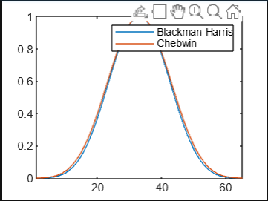

Рис 1.1 – Порівння методів Blachman-Harris та Chebwin

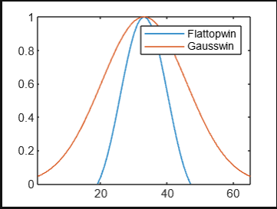

Рис 1.2 – Порівння методів Flattopwin та Gausswin

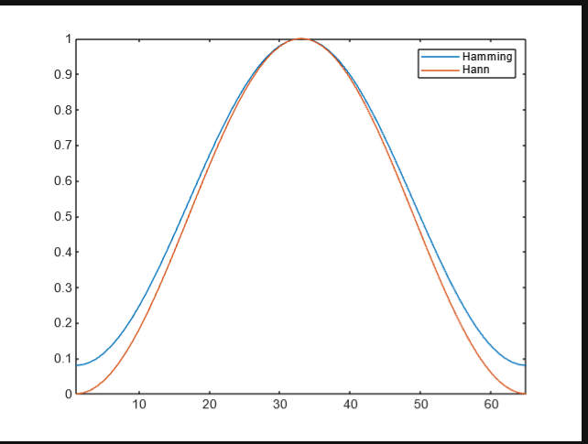

Рис 1.3 – Порівння методів Hamming та Hann

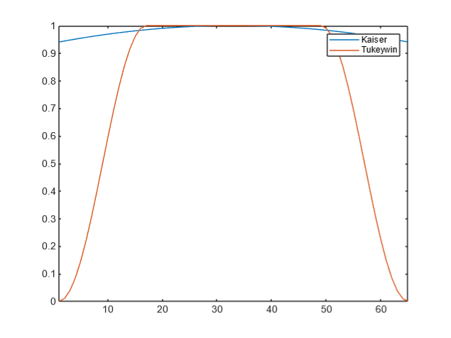

Рис 1.4 – Порівння методів Keiser та Tukeywin

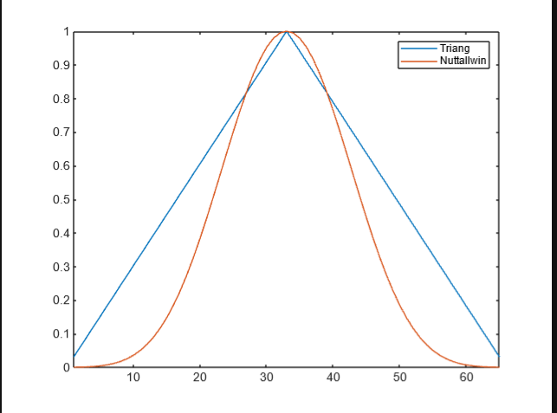

Рис 1.5 – Порівння методів Triang та Nuttallwin

td = 0:15; % час дискретного сигналу

ta = 0:0.1:16; % час аналогового сигналу

f = 1/4; % частота періоду першого сигналу

f1 = 1/6; % період другого сигналу

f2 = 1/8; % період третього сигналу

x1d = sin(2*pi*f*td); % дискретний сигнал

x1a = sin(2*pi*f*ta); % аналоговий сигнал

y1 = fft(x1d); % спектр дискретного сигналу

x2d = sin(2*pi*f1*td) + sin(2*pi*f2*td); % дискретний сигнал

x2a = sin(2*pi*f1*ta) + sin(2*pi*f2*ta); % аналоговий сигнал

y2 = fft(x2d); % спектр дискретного сигналу

subplot(221);

stem(td, x1d);

hold on

plot(ta, x1a, '--');

hold off

xlim([0 16])

subplot(222);

stem(td, abs(y1));

subplot(223);

stem(td, x2d);

hold on

plot(ta, x2a, '--');

hold off

xlim([0 16])

subplot(224);

stem(td, abs(y2));

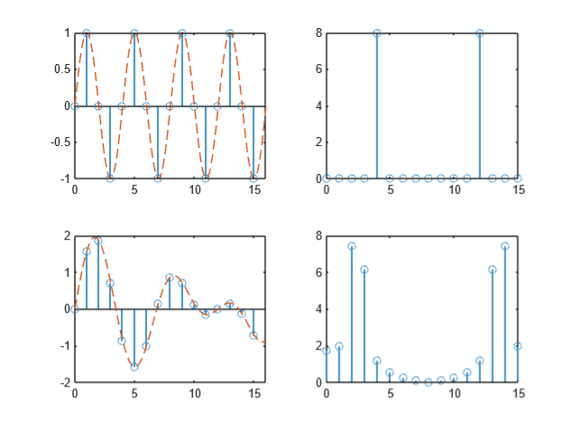

Рис. 1.6 – Результат виконання програми

**Висновки**

Під час виконання лабораторної роботи досліджено та застосовано на практиці властивості перетворення Фур’є дискретних сигналів.